Pressemitteilung

21,7 Prozent für „Schlag den Raab“: Stefan Raab schlägt Tornado-Pilot Torsten

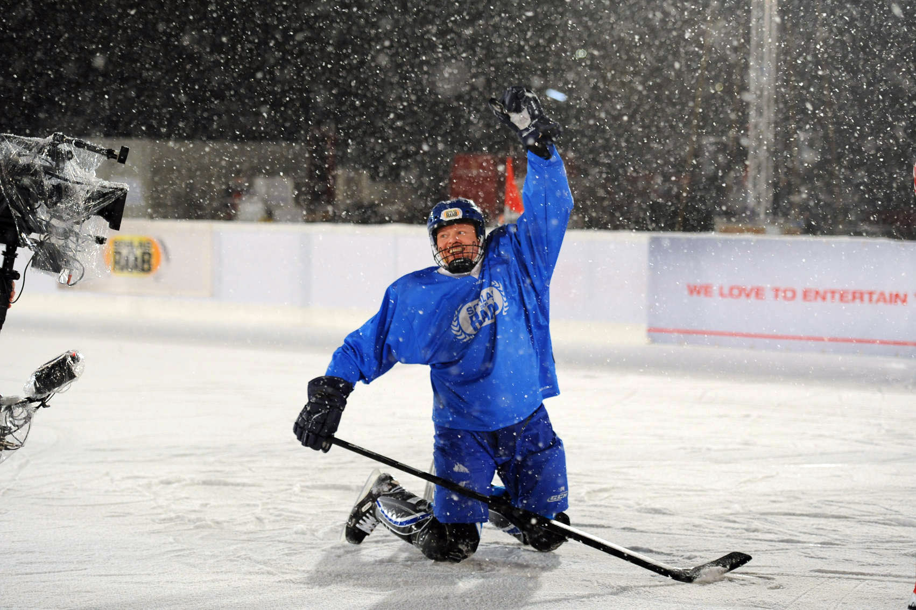

Köln/Unterföhring, 17. Januar 2010. Dritter „Schlag den Raab“-Sieg in Folge für Stefan Raab. Der ProSieben-Entertainer lässt seinem Herausforderer Torsten, einem Tornado-Pilot aus Kaisersesch bei Cochem, keine Chance. Selbst winterliches Schneegestöber über Köln kann Raab nicht stoppen. 21,7 Prozent der 14- bis 49-jährigen Zuschauer sehen den Triumph des ProSieben-Schneekönigs. Insgesamt 3,77 Millionen Zuschauer schauen „Schlag den Raab“.

Kein Geschenk für Torstens hochschwangere Frau Nicole: 1,5 Millionen Euro wollte der Herausforderer seinem Kind in die Wiege legen. Doch dafür war der 31-Jährige zu deutlich unterlegen. Zwölf Spiele genügen Stefan Raab zum Sieg. Nur drei Runden muss er an seinen Herausforderer abgeben. Raab gewinnt beim Kinderspielklassiker „Spitz, pass auf“, triumphiert beim Wett-Toasten und lässt sich auch vom dichten Schneetreiben in Köln nicht aus dem Rhythmus bringen. Die Außenspiele „Penalty-Schießen“ und „Langlaufen“ entscheidet er souverän für sich. Da fällt dann am Ende selbst Raabs fast schon historische erste Niederlage bei einem Musikspiel nicht ins Gewicht. Um Punkt 0.00 Uhr setzt Stefan Raab beim Länderumrisse-Raten den Matchball und erhöht den Jackpot für die nächste Ausgabe im April auf zwei Millionen Euro. Der Entertainer: „Torsten hat sich zu früh aufgegeben. Das darfst du dir bei ‚Schlag den Raab’ nicht leisten. Du musst hier bis zum Ende kämpfen, um was zu holen.“ Herausforderer Torsten nach der Show: „Ich bin schon enttäuscht. Aber am Ende überwiegt das Erlebnis, hier angetreten zu sein.“

Das Spieleprotokoll:

Spiel 1: STEHEN
Wer bleibt länger auf einem schmalen Sockel stehen? Torsten zeigt mehr Stehvermögen. 1:0 für den Herausforderer.

Spiel 2: FREMDSPRACHEN
Wie lautet die deutsche Übersetzung des in verschiedenen Fremdsprachen vorgelesenen Wortes? Stefan holt sich polyglott die Punkte. 2:1 für Raab.

Spiel 3: MEDIZINBÄLLE
Dieses Spiel hätte von Felix Magath stammen können: Die Duellanten müssen Medizinbälle über eine Wand auf die jeweils andere Seite werfen. Auf wessen Seite nach drei Minuten weniger Bälle liegen, gewinnt. Stefan Raab beißt sich durch. 5:1.

Spiel 4: NOVUSS
Eine lettische Nationalsportart, auch Seefahrerbillard genannt. Mit einem Queue gilt es, je fünf Mühlsteine in den Ecken eines quadratischen Spielbretts zu versenken. Die Steine dürfen nur über Bande anvisiert werden. Stefan Raab zeigt Talent und geht 9:1 in Führung.

Spiel 5: MUSIK RÜCKWÄRTS
Wer erkennt das rückwärts abgespielte Lied? Sensationell: Der Kampfpilot hat das bessere Gehör als Musiker Raab. Nur noch 9:6 für Stefan.

Spiel 6: SPITZ, PASS AUF!
Der Kinderspiel-Klassiker: Ein Spielstein an einer Schnur, ein Hütchen, um den Stein einzufangen. Zeigt der Würfel eine 1 oder eine 6, heißt es abwechselnd: wegziehen oder fangen. Ein reaktionsschneller Stefan erhöht auf 15:6.

Spiel 7: PENALTYSCHIESSEN
Es geht hinaus vors Studiotor ins Schneegestöber über Köln. Auf einem Eishockeyfeld treten Stefan und Torsten zum Penalty-Duell an. Der Entertainer zeigt die bessere Schlittschuhtechnik. 22:6.

Spiel 8: LANGLAUF
Ab in die Loipe: Wer zuerst acht Runden auf dem Außenparcour absolviert oder seinen Kontrahenten überholt, bekommt die Punkte. Torsten stürzt, Stefan gewinnt. 30:6.

Spiel 9: BLAMIEREN ODER KASSIEREN
Auftritt für Quizmaster Elton. Torsten robbt sich ran. Nur noch 30:15 für Stefan.

Spiel 10: SQUASH
Ab in die Squashhalle: Gutes Squash sieht anders aus. Tornado-Torsten zündet nicht, Stefan gewinnt. 40:15.

Spiel 11: DER TOASTER
Im Toaster rösten zwei Scheiben. Die Duellanten müssen per Buzzer tippen, wann sie herausspringen. Hüpfen die Toasts innerhalb von zehn Sekunden nach dem Buzzer-Druck heraus, gibt’s einen Punkt. Auch dieses Spiel geht an Stefan. 51:15.

Spiel 12: LÄNDERUMRISSE
Matchballspiel für Stefan Raab. Wer erkennt am Umriss das Land? Stefan macht den Sack zu. Das Endergebnis lautet 63:15.

Weitere Informationen und Bilder zur Show finden Sie unter:
www.schlagdenraab.presse.prosieben.de

Basis: Alle Fernsehhaushalte, Fernsehpanel D+EU, Stand: 17.01.2010 (vorläufig gewichtet 16.01.2010)
Quelle: AGF/GfK Fernsehforschung / pc#tv aktuell/TV Scope / SevenOne Media Audience Research
Alle Marktanteile, sofern nicht anders angegeben, für Zuschauer 14 bis 49 Jahre

Bei Fragen:

German Free TV Holding GmbH
Kommunikation/PR Entertainment
Michael Ostermeier
Tel. +49 [175] 1815 021
Michael.Ostermeier@ProSiebenSat.1.com
www.presse.ProSieben.de

Bildredaktion:
Susanne Karl
Tel. +49 [175] 1815 935
Susanne.Karl@ProSieben.de

